**Procédé de création d’une mise en scène photos artistique**

*Prenons pour exemple la mise en scène intitulée "Les MNM's" (Mélodie, Nathan & Malo)*

<https://www.arcdesign17.com/mises-en-scene-photos?pgid=kcywibxq-73bd883a-7113-4151-918d-c040ebc8340b>

Thème demandé :

Il fallait mettre en scène les 3 enfants dans un thème illustrant le sport, la musique et le spectacle.

Je disposais d’une soixantaine de photos. 23 apparaissent en noir & blanc, dans le décor de l’étoile.

J’ai choisi 7 autres photos, *(préalablement détourées),* pour mettre en exergue et en situation les 3 enfants dans leurs loisirs favoris : - Musique et magie pour Malo - Basket, moto et western pour Nathan et Equitation pour Mélodie.

*Plusieurs ajouts d’objets dessinés ont été nécessaires, comme la guitare, le saxo et les accessoires sortant de son pavillon, la moto, la coiffe indienne, la galaxie, le drapé-océan et le bateau.*

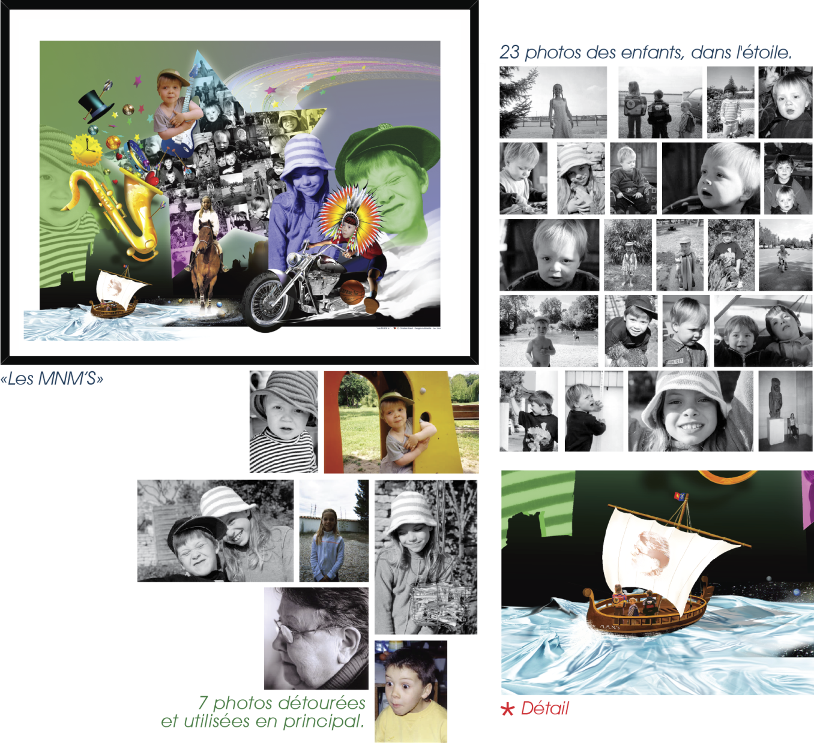  
Sur la voile du bateau l’on peut distinguer le portrait de la grand-mère à qui cette mise en scène était destinée, *(Voir détail ci-dessus)* *. Soit au total, 30 photos utilisées, (Taille d’impression 50x70 cm).

Page 1/3

Exemple de détourage :

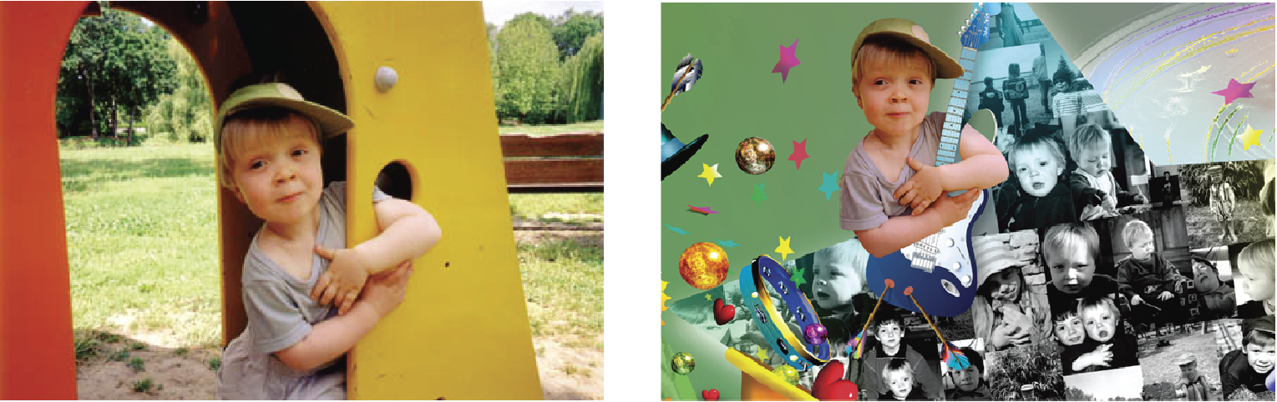

Détourage suivi d'un montage permettant de détourner le sens de l'action d'origine d'une photo.

A l'origine Malo était dans un espace de jeux pour enfants.

Après détourage, il tient une guitare dans les bras.

*Régulièrement, pendant le processus de création, je vous enverrai par mail des vues montrant l'avancement de votre mise en scène, avec explications sur mes choix.*

**Tarif de la création d'une mise en scène photos artistique :**

Cela comprend le Forfait création : Les retouches, (si nécessaires), le recadrage et ou le détourage + le travail de création général d’après le thème demandé et le décor de fond, soit : **150€**

**+ 10€** par photo devant apparaître dans la mise en scène.

Je peux être amené à intégrer*, (sans coût supplémentaire, mais à ma seule initiative),* quelques objets dessinés ou photos, permettant d'appuyer la mise en situation dans le thème demandé, Ex. MNM’s

Exemples de coût d’une mise en scène :

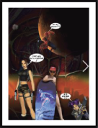

**1/ Mise en scène simple :** «Les Héros de Mathieu » - 1 photo + Forfait création = **160€ ndt.**

<https://www.arcdesign17.com/mises-en-scene-photos?pgid=kcywibxq-4dd4c608-2d4b-4bf7-a52f-a67f34457443>

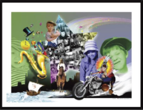

**2/ Mise en scène complexe :** «Les MNM’s»30 photos + Forfait création = **450€ndt.**

<https://www.arcdesign17.com/mises-en-scene-photos?pgid=kcywibxq-73bd883a-7113-4151-918d-c040ebc8340b>

Page2/3

**Ce que vous recevrez :**

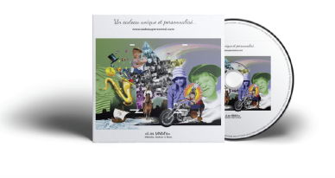Un DVD dans son étui imprimé, contenant :

1/ Le fichier source (en .png haute résolution) imprimable dans plusieurs tailles, selon votre choix.

2. L’attestation de cession des droits de reproduction, (*Ce qui vous autorise à faire autant de reproductions que vous le souhaitez, dans le but, par exemple, d'en offrir à certains de vos proches).*

3/Mon engagement écrit et signé de ne garder aucune copie de vos photos.

*Sauf une copie en haute résolution de la mise en scène réalisée, pour archive et secours s’il vous arrivait de perdre le fichier source. Il vous appartiendra d’accepter ou de refuser qu’elle apparaisse sur mon site.*

Envoi du DVD en recommandé : 6€.

Qualité requise des photos :

Les photos doivent être numériques, ou déjà numérisées, *(dans le cas de photos papier)* et en haute résolution ainsi que d’une netteté irréprochable. C’est indispensable pour la qualité finale.

Comment m’envoyer vos photos :

Par le biais du site [www.wetransfer.com](http://www.wetransfer.com) vous pouvez envoyer jusqu’à 2Go gratuitement,

Dans le champ « Envoyer à », vous copiez mon adresse mail : [ravitchristian.arcdesign@sfr.fr](mailto:ravitchristian.arcdesign@sfr.fr)

et vous remplissez les autres champs.

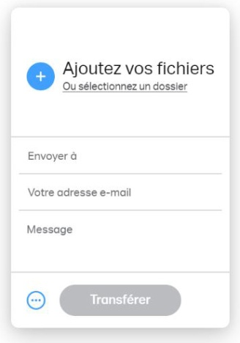

Dans le cas où vous souhaiteriez que je prenne en charge l’impression de votre mise en scène :

Il faudra me préciser la taille d'impression et le support choisi, *(papier, Alu dibond, toile, plexiglas),* afin que je puisse en deviser le coût (Impression+ frais de port).

L'envoi d’impression papier, *(brillant ou mat 180 g.)*, se fera dans un rouleau cartonné, par la poste. Pour les autres supports*, (Alu dibond, toile, plexiglas),* l'envoi se fera par transporteur.

**Arcdesign** - Christian-Florent Ravit - Design Graphique & Multimédia

5bis, rue Charles Dangibeaud – 17100 SAINTES - **Tél. : 06 50 47 78 57**

Site : [**https://www.arcdesign17.com/**](https://www.arcdesign17.com/)

Page3/3